J’étudie un monument aux morts de ma ville

Histoire | - Comprendre des documents, se repérer dans le temps.
Histoire des arts | - Donner un avis argumenté sur ce que représente ou exprime une œuvre d’art.  - Relier des caractéristiques d’une œuvre d’art à un contexte historique et culturel de sa création.  - Se repérer dans un site patrimonial.
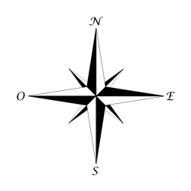

I Je situe le monument au morts dans la ville

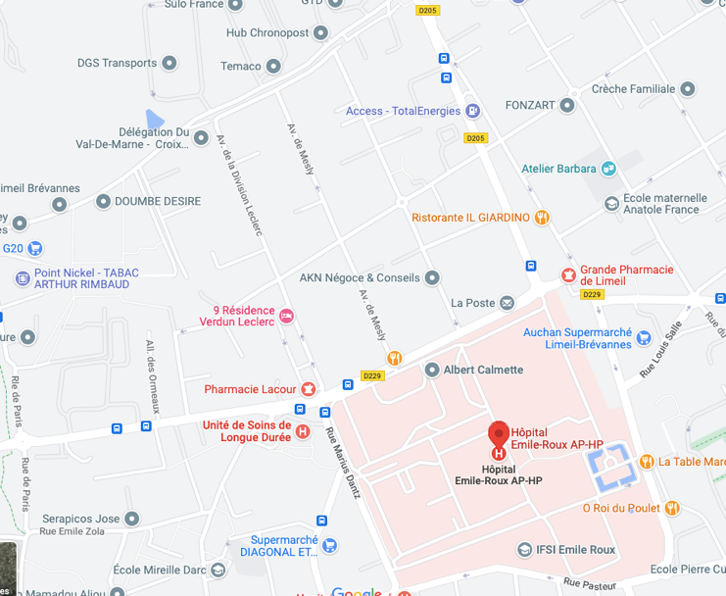
Rose des vents
- Le monument aux morts se situe vers la station Access Total. Quels sont les lieux importants de la ville à côté (mairie, école, poste …) ?
………………………………………………………………………………………………………………………………………………………………
- Situe le monument aux morts par rapport à l’hôpital Émile Roux, en utilisant la rose des vents.
……………………………………………………………………………………………………………………………………………………………..
- Sur quel espace public est-il situé ?
……………………………………………………………………………………………………………………………………………………………….
Carte situant l’hôpital Émile Roux à Limeil-Brévannes

II J’analyse le monument aux morts

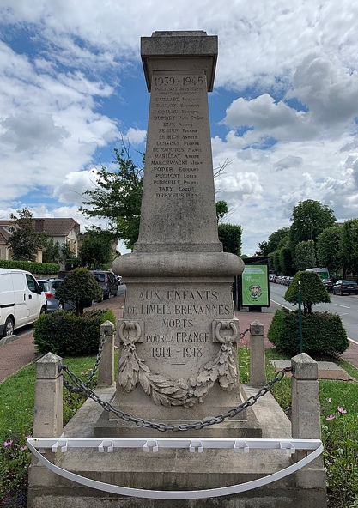
- A quoi sert un monument aux morts ?
…………………………………………………………………………………………………………
………………………………………………………………………………………………………….
- Ce monument rend hommage aux soldats de quelle(s) guerre(s) ?
…………………………………………………………………………………………………………………………………………………………………………………………………………………….
- Quels sont les végétaux qui sont représentés sur le monument aux morts.
…………………………………………………………………………………………………………
…………………………………………………………………………………………………………………………………………………………………………………………………………………….
- Quels sont les 2 types d’écrit que l’on peut lire sur le monument aux morts ?
…………………………………………………………………………………………………………
…………………………………………………………………………………………………………
…………………………………………………………………………………………………………

Photo du monument aux morts de Limeil-Brévannes
Correction

Partie I
1/ Les élèves décrivent les lieux importants qu’ils ont vu sur le trajet (la poste, l’hôpital Émile Roux…) Sur la carte, on peut voir qu’il y a une crèche et les écoles Anatole France.

2/ Il se situe au Nord (Ouest) de l’Hôpital. Il est loin de la mairie, plutôt excentré du centre-ville.
3/ Il est situé sur une avenue, l’avenue Gabriel Péri, au bord d’une route passante sur une large trottoir.
Gabriel Péri était un journaliste français qui a été un résistant durant la seconde guerre mondiale, arrêté et fusillé. `

Partie II
1/ Un monument aux morts sert à se recueillir pour commémorer et rendre hommages aux soldats morts pour la France, à chaque date d’anniversaire des armistices.
Cela sert à se souvenir des soldats qui sont morts durant les guerres mondiales.

2/ Les 2 guerres mondiales citées : 1914-1918 -> commémoration le 11 novembre
et de 1939-1945 -> commémoration le 8 mai

3/ Je pense que sur le monument aux morts, il y a du chêne à droite et du laurier à gauche.
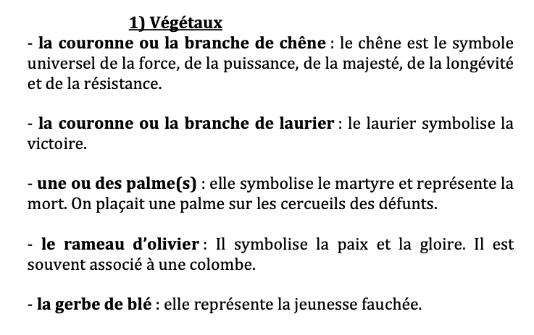
4/
- Il y a une épitaphe patriotique « aux enfants de Limeil-Brévannes »
Elle insiste sur la gloire des soldats morts pour la France.
- Il y a la liste des Brévannais qui sont morts

On peut rajouter l’influence du monument aux morts. Il s’agit d’un monument « funéraire » qui traduit le deuil, la peine endurée par les civils sans référence à la gloire ni connotation religieuse.
https://archivesdepartementales.aude.fr/sites/default/files/media/files/J%27étudie%20le%20monument%20aux%20morts%20de%20ma%20commune.pdf

